Муниципальное общеобразовательное учреждение
Юрцовская средняя общеобразовательная школа

Конспект урока английского языка
во 2 классе
по теме
«Знакомство с Королевством Великобритания»

УМК “Happy English.ru” для 2 класса,
К.И.Кауфман, М.Ю.Кауфман,
«Титул», 2011г.
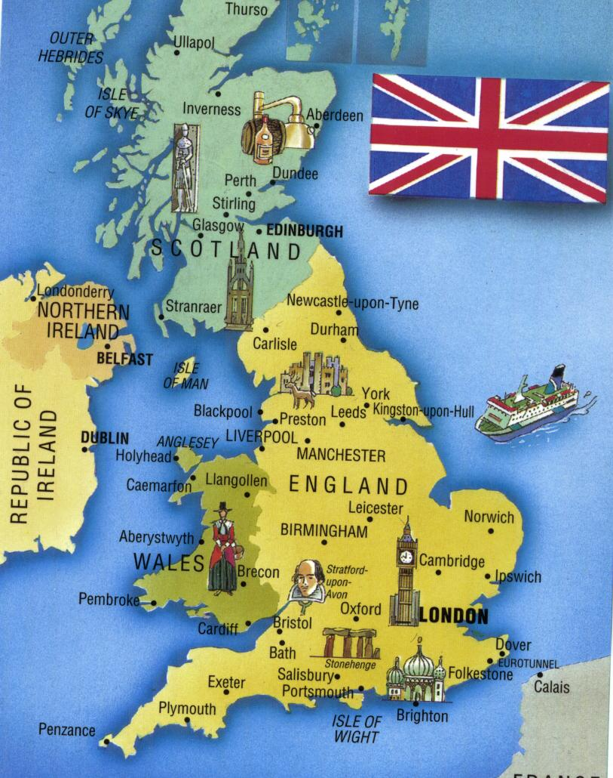

Учитель
Климонова
Ольга Борисовна

Цель: привитие интереса учащихся к изучению английского языка.

Задачи урока:
- Познакомить учеников с учебником и его героями.
- Сообщить начальные сведения о Соединенном Королевстве.
- Формировать умение понимать нужную информацию в воспринимаемом на слух тексте.

Оснащение: УМК “Happy English.ru” для 2 класса, К.И.Кауфман, М.Ю.Кауфман, «Титул», 2011г.; презентация к уроку, компьютер, мультимедийный проектор, карта Соединенного Королевства Великобритании и Северной Ирландии.

Ход урока
- Приветствие. Организационный момент.
Good morning, dear friends. My name is Olga Borisovna. Здравствуйте, ребята. Меня зовут Ольга Борисовна. В этом году вы начинаете изучать иностранный язык – английский. Сегодня мы с вами отправимся в путешествие в пока еще незнакомую для вас страну. Вместе с нами будет путешествовать русская девочка Аня.

- Знакомство с УМК Happy English.ru для 2 класса
Нашими помощниками в изучении английского языка будут учебник, рабочие тетради и аудиоприложение.
Давайте познакомимся с учебником. Он называется Happy English.ru (Счастливый английский.ру). Как вы думаете, почему он так называется? (Ответы учащихся) Посмотрите на рисунки на обложке. Только ли девочка Аня будет главной героиней учебника?
В названии учебника есть буквы ru. А вы знаете, что это сокращение от слова Russia (Россия), оно используется в компьютерных технологиях. Когда авторы писали учебник, они учитывали ваши увлечения и интересы. Учебник написан для учеников 2-го класса, проживающих в России третьего тысячелетия.

- Основной этап
Путешествие в Королевство
Итак, отправляемся в путешествие вместе с Аней. Пора нам с ней познакомиться. Open your textbooks, page 4. Откройте учебники на с. 4.
Началось все с того, что Аня вместе с папой и мамой полетела в Англию. В самолете Аня задумчиво листала учебник по английскому языку – все-таки в Англии все говорят по-английски, но сама не заметила, как заснула, а разбудил ее мамин голос:
«Просыпайся и добро пожаловать в Королевство».
«Какое еще Королевство? – сонно спросила Аня. – Мы же в Англию летели». (Данный текст в учебники читают учащиеся)
слайд 2 Англия – это только часть страны, которая называется Соединенное Королевство Великобритании и Северной Ирландии. В его состав входят Англия, Шотландия, Уэльс и Северная Ирландия. слайд 3 Столица Королевства – Лондон. Он расположен на реке Темза. Англичане очень гордятся этой рекой и нежно называют ее «батюшкой». слайд 4 Лондон очень древний и красивый город. слайд 5 Ему почти 2000 лет. Там находится множество старинных замков и сооружений. Одним из дворцов невиданной красоты является Тауэр. слайд 6 Тауэр полон историй об интригах, казнях и убийствах. За 900 лет своего существования он побывал дворцом, тюрьмой и местом многих знаменитых казней. Дворцовые стражи (Бифитеры) до сих пор охраняют территорию и могут многое рассказать о странных явлениях по ночам... И сегодня, Тауэр остается крепостью для хранения бесценных драгоценностей королевской казны, большинство из которых выставлены на обозрение публики в специальном хранилище. На обозрение выставлены Имперская государственная корона, украшенная 2800 бриллиантами, Монарший скипетр, украшенный самым большим в мире бриллиантом, державные скипетры и мечи, используемые при коронации и других государственных церемониях. Рядом с Тауэром расположены здания, похожие на огромные яйца и кубы из стекла. слайд 7 Также в Лондоне есть Колесо Обозрения – London Eye («Лондонский Глаз»). слайд 8 32 кабины поднимают на высоту в 135 метров около тысячи туристов сразу. Это самое большое колесо обозрения в мире, с него можно увидеть Лондон как на ладони. (Рассказ учителя сопровождается просмотром презентации)
Анина семья остановилась в крошечной старинной гостинице на окраине города. У хозяев гостиницы, Мартина и Дианы Диллонов, были внуки как раз Аниного возраста: Уилл, Хьюго и Бетти. Они предложили Ане погулять с ними в парке, но, увы, Аня ни слова не знала по-английски и уходить от родителей побоялась. (Данный текст в учебники читают учащиеся)

Контроль полученных знаний
Выберите правильные ответы на эти вопросы. слайд 9

Работа с картой
Посмотрите на карту и найдите на ней Соединенное Королевство Великобритании и Северной Ирландии. слайды 10-11 Какими морями и океанами оно омывается? На скольких островах оно расположено?

Работа с аудиоприложением
Представьте себя на месте Ани. Вы в огромном международном аэропорту, а вокруг вас люди разговаривают на разных языках.
Послушайте разговоры людей. Постарайтесь догадаться, какая пара говорить по-английски. слайд 12
Давайте послушаем разговор по-английски еще раз. Попытайтесь догадаться, о чем идет речь. Что помогло вам догадаться?
Опишите, как звучит английский язык. Слова из упр. 4 на с. 7 вам помогут.

- Заключительный этап
Домашнее задание с комментариями
Open your workbooks, please, p. 3. А теперь откройте ваши рабочие тетради на с. 3. Дома вам нужно будет выполнить упр. 1 и 2: написать, над какими странами и морями пролетал самолет из Москвы в Лондон (упр.1) и вспомнить слова, которые звучат похоже в русском и английском языках (упр. 2).

Подведение итогов
Скажите, пожалуйста, что нового вы узнали сегодня на уроке? Что мы сделали на этом уроке?
The lesson is over. Goodbye, children. Урок окончен. До свидания, ребята.

Список использованных источников:
Литература:
- Кауфман К.И., Кауфман М.Ю. Английский язык: Счастливый английский.ру / Happy English.ru: Учебник для 2 класса общеобраз. учрежд. в двух частях: Часть 1. – Обнинск: Титул, 2011. – 128 с.: ил.
- Кауфман К.И., Кауфман М.Ю. Английский язык: Рабочая тетрадь №1 к учебнику Счастливый английский.ру / Happy English.ru для 2 класса общеобраз. учрежд. в двух частях. – Обнинск: Титул, 2011. – 80 с.: ил.
- Кауфман К.И., Кауфман М.Ю. Английский язык: Книга для учителя к учебнику Счастливый английский.ру / Happy English.ru для 2 класса общеобраз. учрежд. – Обнинск: Титул, 2013. – 48 с.
- Кауфман К.И., Кауфман М.Ю. Рабочая программа курса английского языка к УМК Счастливый английский.ру/ Happy English.ru для 2-4 классов общеобраз. учрежд. – Обнинск: Титул, 2013. – 64 с.

Интернет-источники:
http://www.meridian-express.ru/britain/london_for_kids/

